МИНИСТЕРСТВО СЕЛЬСКОГО ХОЗЯЙСТВА
РОССИЙСКОЙ ФЕДЕРАЦИИ

Департамент технической политики

Федеральное государственное учреждение

Северо-Кавказская государственная зональная
машиноиспытательная станция

Протокол испытаний

№ 11-49-03 (4060322)
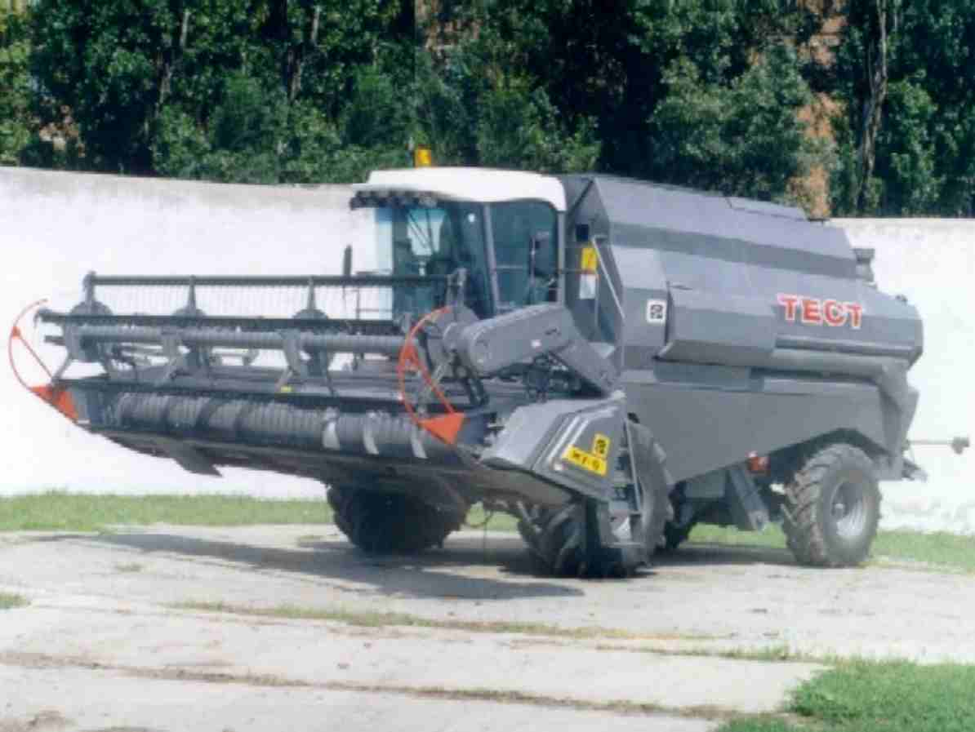

Комбайн зерноуборочный самоходный РСМ-101 «Вектор»

Изготовитель (разработчик) | Адрес
ОАО «Ростсельмаш» | 344029, г.Ростов-на-Дону,  ул.Менжинского, 5  тел. (8632) 58-60-89  факс. (8632) 52-30-97

Результаты испытаний (краткие)
Комбайн зерноуборочный самоходный РСМ-101 «Вектор»

Назначение | Комбайн предназначен для прямого комбайнирования и раздельной уборки зерновых колосовых и других культур на равнинных полях с уклоном не более 8 град. в основных зерносеющих зонах Российской Федерации.  Комбайн обеспечивает срез или подбор массы, вымолот зерна, сепарацию вороха, сбор очищенного зерна в бункер и выгрузку зерна из бункера в транспортное средство
Условия эксплуатации:
- навеска на комбайн (тип) |  | Самоходный
- перевод в рабочее и транспортное положение |  | Гидравлический
- настройка рабочих органов |  | Настройка оборотов барабана, вентилятора очистки и мотовила, а также установка высоты среза, выноса и подъема мотовила, зазоров деки осуществляется с рабочего места оператора.  Регулировка решет очистки осуществляется при помощи спецключа на месте установки решет
Агрегатирование |  | Самоходный
Трудоемкость ежесменного ТО, чел.-ч. |  | 0,40
Эксплуатационная надежность |  | Удовлетворительная
Удобство управления |  | Удобно
Безопасность выполнения работ |  | Не обеспечена

Описание конструкции машины
Комбайн самоходный колесный однобарабанный состоит из жатвенной части, молотилки, бункера с выгрузным устройством, измельчителя-разбрасывателя, моторной установки, силовой передачи, ходовой системы, органов управления, кабины с площадкой управления, гидравлической системы, электрооборудования, электронной системы контроля.
Регулировка с рабочего места при помощи гидравлики: частоты вращения мотовила, барабана, вентилятора очистки; выноса и подъема мотовила; высоты среза. Управление перемещением подбарабанья осуществляется электромеханизмом.
Регулировка решет и удлинителя очистки осуществляется при помощи спецключа на месте установки решет

Техническая характеристика
Показатели |  | Численные значения
Габаритные размеры, мм:
в рабочем положении с жаткой/платформой-подборщиком
- длина |  | 10055/10010
- ширина (с выдвинутым выгрузным шнеком) |  | 8090/7050
- высота |  | 4400/4385
в транспортном положении с жаткой/платформой-подборщиком
- длина без тележки |  | 10265/9410
- длина с тележкой |  | 17445/-
- ширина |  | 6375/4170
- высота |  | 3985/4000
Ширина захвата жатки, м |  | 5,87
Масса комбайна в состоянии поставки с жаткой (без тележки)/платформой-подборщиком, кг |  | 13380/12460
Вместимость бункера, м³ |  | 4,9
Рабочая скорость, км/ч |  | До 11,61
Результаты испытаний
Безопасность движения | Комбайн приспособлен к движению по дорогам. Имеется тележка для транспортирования жатки. Транспортная скорость - 26,87 км/ч. Рабочая и стояночная тормозные системы эффективны. Комбайн статически устойчив. Комбайн оборудован внешними световыми приборами и сигнальным средством

Техническое обслуживание | В систему технического обслуживания комбайна входят:  - ТО при транспортировании;  - ТО при эксплуатационной обкатке;  - ежесменное ТО (ЕТО);  - первое ТО (ТО-1);  - второе ТО (ТО-2);  - ТО при хранении.  Трудоемкость ЕТО – 0,40 чел.-ч.  Руководства по эксплуатации достаточно для проведения технического обслуживания комбайна.  Неудобно проводить:  - проверку уровня масла в двигателе;  - обдув сжатым воздухом блока радиаторов моторно-силовой установки;  - заправку комбайна топливом;  - замену фильтра тонкой очистки масла ГСТ;  - слив охлаждающей жидкости из теплообменника
Заключение по результатам испытаний
Испытаниями комбайна 101.00.00.000 (РСМ-101 «Вектор») на уборке подсолнечника установлено:
- комбайн соответствует требованиям НД по надежности и безопасности, за исключением: безопасности проведения ТО, наличия каплепадения масла и охлаждающей жидкости, наличия скапливания технологических продуктов на элементах выпускной системы двигателя, возможности самопроизвольного опускания правого щита ограждения молотилки;
- комбайн имеет высокий уровень унификации с серийно выпускаемыми комбайнами семейства «Дон»;
- не проведение агротехнической и эксплуатационно-технологической оценок и малая наработка комбайна на уборке зерновых колосовых культур обусловлены поздним поступлением комбайна на испытания.
На основании результатов испытаний ФГУ «Северо-Кавказская МИС» рекомендует:
- изготовить опытную (промышленную) партию комбайнов зерноуборочных РСМ-101 «Вектор», устранив выявленные недостатки, и представить на квалификационные испытания в 2004 году с обязательной проверкой на уборке зерновых колосовых культур

Испытания проведены: | ФГУ «Северо-Кавказская МИС»  347740, г.Зерноград Ростовской области, ул.Ленина, 32
Испытания провел: | Агапенков А.С., Бородачев С.Г.
Источник информации: | Протокол испытаний № 11–49–03 (4060322)  от 19 декабря 2003 года

